**UNIDAD II : corrección ejercicios libro de trabajo p. 83-..**

1. Actividades (voorbeeldoplossingen) p. 83
2. Gewoonlijk doe ga ik twee maal per week boodschappen doen.

**Normalmente voy de compras dos veces por semana.**

1. Gewoonlijk bereid ik elke dag het ontbijt voor.

**Normalmente preparo el desayuno cada día.**

1. Gewoonlijk lees ik de krant in het weekend

**Normalmente leo el periódico los fines de semana.**

1. Gewoonlijk ga ik iedere woensdag weg met de fiets.

**Normalmente salgo en bici cada miércoles.**

1. Gewoonlijk ga ik uit met vrienden na de Spaanse les.

**Normalmente salgo con amigos después de la lección española**.

1. Saber- poder p. 83
2. Puede decirme
3. Se puede bailar – no sé bailar
4. Javier sabe hacer una paella .. – puede venir mi hermana

Hoy **he visitado**.., he hecho compras, he comido, he ido, he paseado…

Mañana **voy a ver**…, voy a escribir, voy a descansar, voy a recorrer la ciudad en autobús…

1. Lees de sms’jes en reageer op de voorstellen p. 84
2. ¡Buena idea! ¿a qué hora quedamos ?
3. ¡Qué pena  no podemos, es que tenemos aquí los nietos !
4. Lo siento .. el sábado es el cumple de mi padre ¿Qué tal otro día ?
5. Vale, perfecto, quedamos a las siete.

1. Llamada telefónica p. 84

Hola Laura, soy Isabel

Bien, ¿tienes ganas de ir al cine ?

¿Qué tal a las ocho ? delante del cine

¡Qué ilusión, entonces hasta luego !

1. 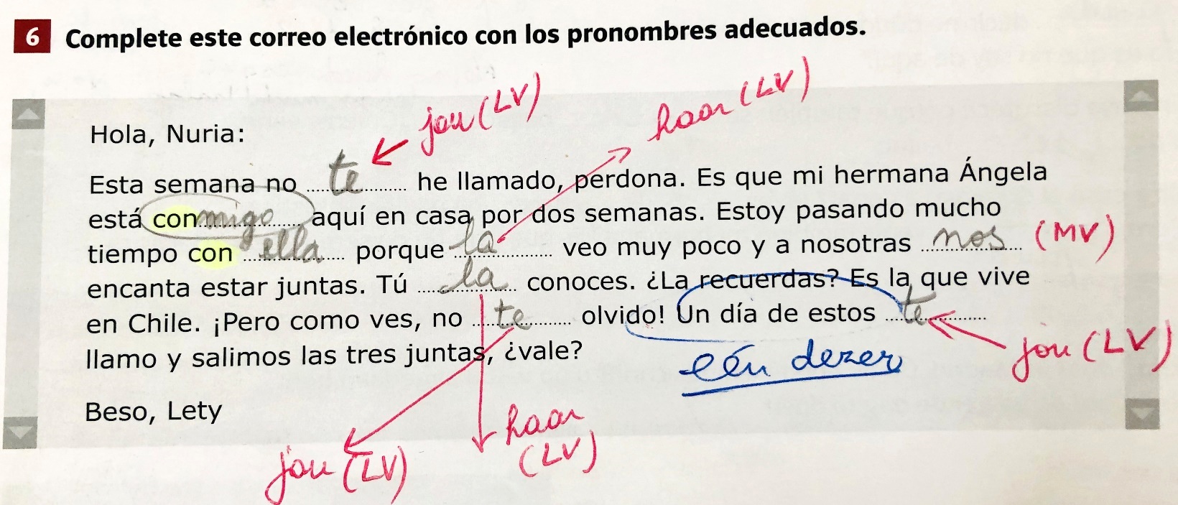Los pronombres (correo electrónico = mail)

* 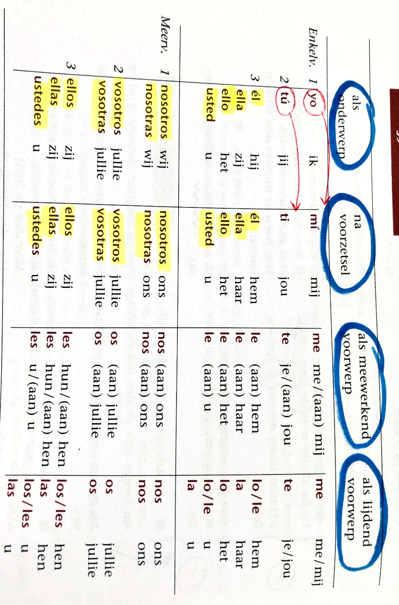**Bart** speelt piano 🡪 **HIJ** speelt piano. (**onderwerp)**
* Ik hoor **Nathalie** 🡪 Ik hoor **haar**. (ik hoor wie?) (**Lijdend vw)**
* Ik geef het boek **aan Colinda** – Ik geef het boek **aan** **haar. (Meewerkend vw)**

**Opgelet na een voorzetsel:**

Wij rekenen op jullie. Contamos con vosotros.

Voor haar is alles goed. Para ella todo está bien.

Ze intereseren zich niet in jou. No se interesan por **ti.**

Voor mij is alles goed. Para **mí** todo está bien.

Het voorzetsel « **CON** » (met)

**Con + mí = conmigo**

**Con + ti = contigo**

1. **Los platos**

|  |  |  |
| --- | --- | --- |
| Afbeeldingsresultaat voor gazpacho | **Gazpacho se come fría** | **lleva tomates, ajo, vinagre y otras verduras** |
| Afbeeldingsresultaat voor ensalada mixta | **Ensalada mixta se come fría** | **Lleva tomates, lechuga, pepino, cebolla, aceitunas** |
| Afbeeldingsresultaat voor tortilla espanola | **La tortilla española se come fría y se come caliente** | **Lleva cebolla, huevos, patatas y aceite** |
| Afbeeldingsresultaat voor patatas bravas | **Patatas bravas se comen calientes** | **Llevan salsa de mayonesa, tabasco y ketchup** |
| Afbeeldingsresultaat voor macedonia de frutas | **Macedonia de frutas se come fría** | **Lleva todo tipo de fruta (plátano, fresa, kiwi, manzana, pera, sandía, ..)** |
| Afbeeldingsresultaat voor paella | **Paella se come caliente** | **Lleva arroz, pollo, gambas, guisantes (erwt), pimiento, tomates, azafrán, crustáceos, mejillones, conejo (konijn), ….** |
| Afbeeldingsresultaat voor albondigas | **Albóndigas se comen calientes** | **Llevan**  **tomates, ajo, perejil, carne picada de ternera (kalfsgehakt) o carne picada de cerdo (varkensgehakt) harina y sal y pimienta.** |

**10. platos**

|  |  |  |
| --- | --- | --- |
| **calamares** | **Al ajillo** | **Inktvisringen met look** |
|  | **Al horno** | **In oven** |
|  | **A la plancha** | **Op grill** |
| **Pollo** | **Al ajillo** |  |
|  | **Al horno** |  |
|  | **A la plancha** |  |
| **Merluza**  Afbeeldingsresultaat voor merluza | **Al horno** |  |
| **A la plancha** |  |
| **Helado** | **De chocolate** |  |
|  | **De fresa** |  |
| **Chuleta** | **De cerdo** | **varkenskotelet** |
|  | **Al ajillo** |  |
|  | **Al horno** |  |
|  | **A la plancha** |  |
| **tarta** | **De verdura** |  |
|  | **De manzana** |  |
| **Sopa** | **De verdura** |  |
|  | **De tomate** |  |
| **zumo** | **De tomate** |  |
|  | **De manzana** |  |
| **Ensalada** | **De tomate** |  |
| **Bocadillo** | **De patatas** | **Broodje ‘patat’ = broodje tortilla** |
|  | **De verdura** |  |
|  | **De jamón** |  |